Pliego de Condiciones Particulares Universidad Nacional de Mar del Plata
13/2017

CIRCULAR
Nro. Circular: CIM: 1
Tipo: Aclaratoria
Fecha: 28/03/2017
Organismo contratante: Universidad Nacional de Mar del Plata

PROCEDIMIENTO DE SELECCIÓN
Tipo: Licitación Privada 13/2017
Clase: De etapa única nacional
Modalidad: Sin Modalidad
Expediente: EXP : 1-1917/2016
Rubro comercial: EQUIPO MILITAR Y DE SEGURIDAD
Objeto de la contratación: Provisión e instalación de campanas de laboratorio de Facultad de Ciencias Agrarias

ACTO DE APERTURA
Lugar/Dirección | Fecha y Hora
JUAN B. ALBERDI 2695, (7600), MAR DEL PLATA, Buenos Aires | 18/04/2017 a las 10:00 hs.

DESCRIPCIÓN
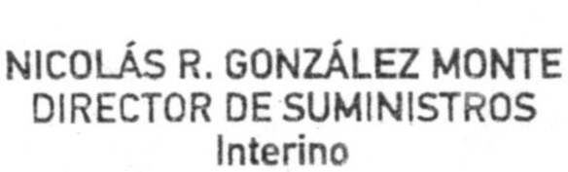
La visita de Obra se realizará el día viernes 07/04/17 a las 11:00 en la Facultad de Ciencias Agrarias (ruta 226, km 73,5).
Impreso el 28/03/2017 Generado con SIU-Diaguita Página 1 de 1

